**Sistema de Administración de Eventos**

*Alumnos: García Ibáñez Diego, González Sandoval Luis Enrique, Pineda Vieyra Itzcoatl Rodrigo\**

*Profesor: Melera Abarca Reyna Elia*

*e-mail: itzcoatlpv@gmail.com*

**1. Planteamiento del problema**

Día a día en la sociedad se realizan múltiples eventos de diferente tipo y contexto en el cual se presenta una desorganización de las personas y así como la falta de difusión de la información correspondiente a los eventos el cual debería ser comunicar a toda persona que deseara asistir al evento o esté interesado en el evento, por falta de un buen sistema que les permita la organización de los eventos. Nuestro sistema se implementará para gestionar los eventos y actividades, además de que se llevará un mejor control para ofrecer al usuario la información correspondiente de los eventos.

**Palabras clave** Web, Eventos, Planificación

**2. Objetivo**

Realizar un sistema gestor de eventos donde se pueda manipular fácilmente el registro de eventos o actividades del cliente y si como brindar información del evento, se buscará tener información respecto a horarios y dia del evento.

**3. Justificación**

Dadas nuestras experiencias como alumnos de la ESCOM, nos damos cuenta que la mayoría de los eventos no son bien organizados y no se les da promoción suficiente para que tanto alumnos como otros posibles interesados planeen asistir. Nuestro sistema tiene como propósito resolver esta problemática al tener todos los eventos relacionados con la escuela en un solo lugar, además de facilitar la asistencia del evento para los organizadores, dándoles la posibilidad de limitar el cupo de alumnos, crear tickets o invitaciones.

**4. Definición de stakeholders**

*Personas interesadas en asistir a pláticas y eventos de diversas índoles.

*Dueños de locales que rentan sus espacios para dichos eventos

*Las empresas o personas que ya han desarrollado un sistema parecido a este.

*Organizadores de eventos.

**5. Calendario**

**6. Riesgos**

|  |  |  |  |  |
| --- | --- | --- | --- | --- |
| tipo de riegos | bajo | medio | fatal | probabilidad |
| No contar con la infraestructura necesaria para el desarrollo del sistema (equipo de desarrollo). |  | X |  | 30% |
| El usuario no cuenta con la tecnología que requiere el sistema. | X |  |  | 20% |
| No contar con el equipo de desarrollo suficiente o falta de disponibilidad porque parte del equipo de desarrollo. |  | X |  | 15% |
| El financiamiento es insuficiente para desarrollar el sistema. |  |  | X | 10% |
| Falta de conocimientos para desarrollar un módulo del sistema. |  |  | X | 10% |
| Sobresaturación del sistema |  | X |  | 35% |
| Fallas de seguridad |  |  | X | 23% |

**7.- Actores del sistema**

|  |  |
| --- | --- |
| Actores | Descripción |
| Administradores del sistema | Encargados del mantenimiento y resolver dudas que los usuarios u organizadores puedan tener |
| Administrador de evento | Quién organiza el evento |
| Asistentes | Quienes atienden el evento |
| Invitados | Personas invitadas a un evento |
| Interesados | Personas interesadas en asistir al evento, pero que aún no confirman su asistencia |

**8.- Procesos de Negocio**

·         Gestionar evento (crear, cancelar, actualizar)

·         Confirmar asistencia

·         Reservar lugar

·         Clasificar eventos

·         Filtrar evento según su información (fecha, lugar, temática)

·         Definir fecha, hora, lugar

·         Solicitar y subir información de contacto

·         Lista de asistentes (opcional; interna o externa).

·         Restricciones de entrada (ie, no entrar con alimentos)

·         Generar comprobante de asistencia.

Eventos:

1)      Deportivos

a)       Carreras

b)      Torneos

c)       Partidas

2)      Culturales

a)       Recitales

b)      Festivales de danza

c)       Conciertos

3)      Académicos

a)      Pláticas académicas

b)      Cursos

c)       Asesorías

d)      Hackaton

e)      Interpolitecnicos

f)       Visitas a museos, fábricas.

g)    Ceremonias

4)      Informativas

a)       Pláticas de compañías

b)      Protección Civil

c)       Salud

i)        Campañas de vacunación

5)      Eventos de Clubs.

**9.- Necesidades**

|  |  |  |  |  |
| --- | --- | --- | --- | --- |
| Necesidad | Prioridad | Problemas | Solución actual | Solución propuesta |
| Promocionar eventos | Alta | Se sabe de los eventos con poca anticipación | Promocionar eventos en la página de la escuela y redes sociales | Calendarizar todos los eventos dentro del año escolar |
| Confirmar asistentes | Media | A juicio del organizador y usando una herramienta externa | Herramientas externas | Dar la opción de generar comprobantes de asistencia, usar una herramienta externa o no usar alguna |
| Tener asistentes ajenos a la escuela| | Baja | Seguridad, falta de promoción | Registro de visitantes en la entrada | Posibilidad de realizar el registro por internet |

**Competidores**

* Wordpress theme:
* Whova
* DoubleDutch
* Aventri
* EventBank
* monday.com
* idloom events

**Perfiles de usuario**

1. Estudiantes de la Escuela Superior de Cómputo(ESCOM) o de alguna escuela del Instituto Politécnico Nacional
   1. 17-39 años
   2. Interés por cómputo, redes, tecnología, programación, sistemas operativos.
   3. Administradores de algun club de ESCOM que esté interesado en dar a conocer algún evento
2. Público general:
   1. 14-80 años
   2. Sexo indistinto
   3. Relación con algún estudiante o interés por algún evento a realizarse en la escuela .

**10.- Casos de Uso**

**Nombre**: Registro de usuario **ID**:UC-1

Descripción:

Los usuarios (asistentes y administradores de eventos) realizan el registro al sistema para poder usarlo

**Precondiciones:**

El usuario accede al sitio

**Postcondiciones:**

El usuario y sus datos quedan registrados en el sistema

**Curso de Acción base**

1.- El caso de uso empieza cuando el usuario da click en Registrarse

2.- El usuario decide qué clase de usuario desea ser (asistente, administrador de evento) por medio de la UI-1. [Curso Alt A: Registrar asistente], [Curso Alt B: Registrar administrador

**Curso Alt A:**

A.2..- El usuario ingresa los datos solicitados para asistentes de acuerdo a la RN5, en el formulario mostrado en la UI-2

A.3.-  Se registran los datos en el sistema, se inicia sesión automáticamente con los datos proporcionados y se redirige a la página principal UI-5, concluyendo así el caso de uso

**Curso Alt B:**

B.2..- El usuario ingresa los datos solicitados para administradores de acuerdo a la RN6, en el formulario mostrado en la UI-3

B.3.-  Se registran los datos en el sistema, se inicia sesión automáticamente con los datos proporcionados y se redirige a la página principal UI-5, concluyendo así el caso de uso

**Nombre**: Búsqueda de eventos **ID**: UC-2

**Descripción:**

Los usuarios, particularmente los asistentes, introducen algún dato o palabra clave la cual se usará para filtrar la lista de eventos.

**Precondiciones:**

Existen eventos en la plataforma

**Postcondiciones:**

Lista de eventos filtrada

**Curso de acción base:**

1.- El caso de uso inicia cuando un usuario introduce una palabra y de manera opcional una categoría en la que desea buscar (Nombre, Fecha, Lugar). [UI-2]

2.- Los resultados se muestran en la pantalla

3.- El caso de uso acaba cuando el usuario selecciona un evento de los que buscaba o sale de la plataforma

**Nombre**: Creación de eventos **ID**: UC-3

**Descripción:**

Los usuarios organizadores completan el formulario requerido para la creación de un evento

**Precondiciones:**

El usuario organizador tenga iniciada su sesión en la plataforma

**Postcondiciones:**

Evento creado

**Curso de acción base:**

1.- El caso de uso inicia cuando un organizador da clic en el botón de crear evento

2.- Se despliega el formulario de la UI-3 el cual deberá ser llenado por el usuario

3.- Después de completar el formulario el evento es revisado por un administrador, quien lo aprueba o lo rechaza [Curso Alt A: Evento aceptado], [Curso Alt B: Evento rechazado].

**Curso Alt A:**

A.4.- El evento queda registrado en la plataforma, con lo cual se pueden mandar invitaciones y registrar asistentes, concluyendo el caso de uso.

**Curso Alt B:**

B.4.- El administrador es notificado que su evento fue rechazado

**Nombre**: Registro a eventos **ID**: UC-4

**Descripción:**

Los usuarios asistentes se registran a un evento

**Precondiciones:**

Exista un evento, el interesado deberá iniciar sesión o registrarse

**Postcondiciones:**

Usuario registrado al evento

**Curso de acción base:**

1.- El caso de uso inicia cuando un usuario selecciona un evento de su interés o es invitado a uno.

2.- Se despliega la información del evento

3.- El usuario confirma que desea registrarse al evento

4.- El usuario recibe un mensaje notificándole que esta registrado en el evento correspondiente y se le da opción de generar un comprobante.

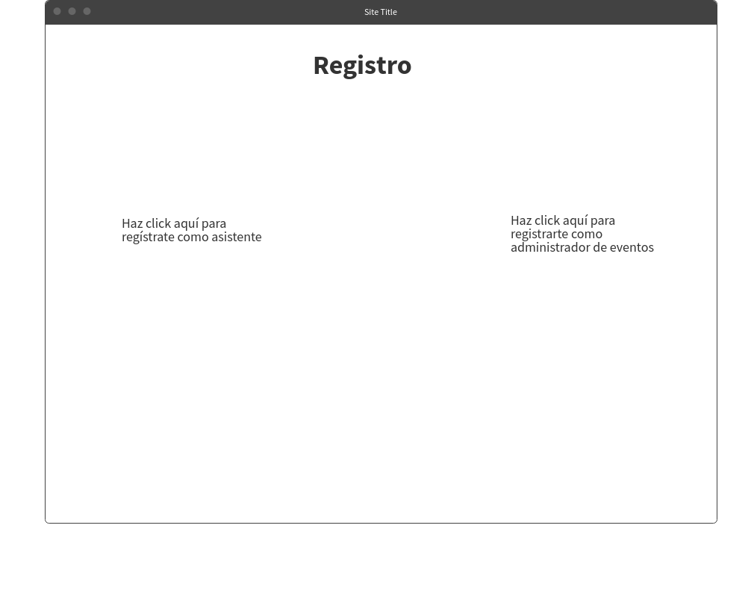UI-1

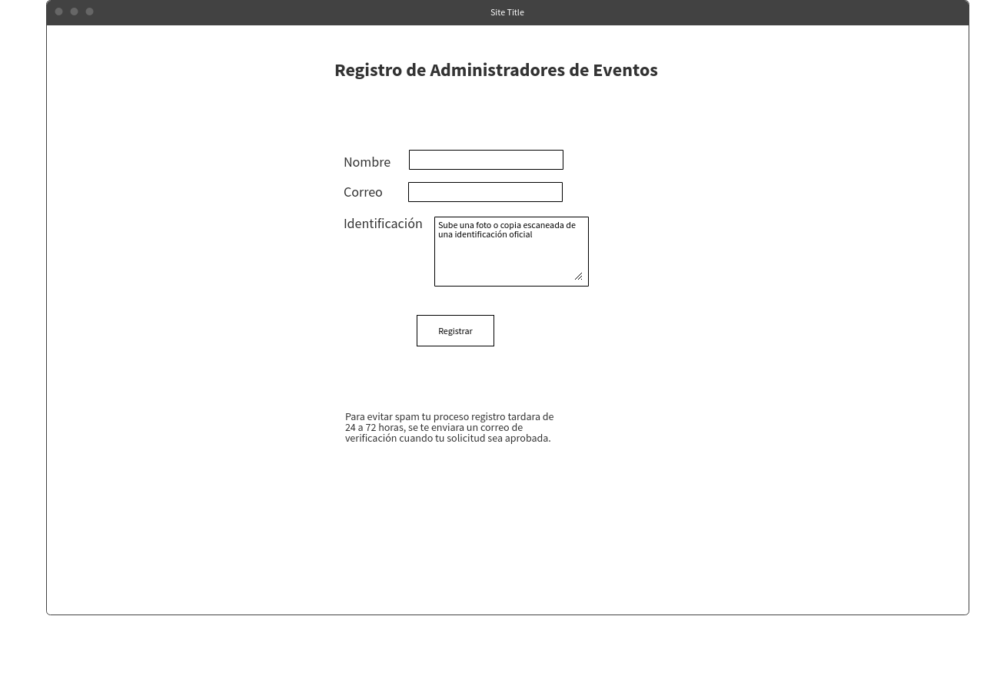

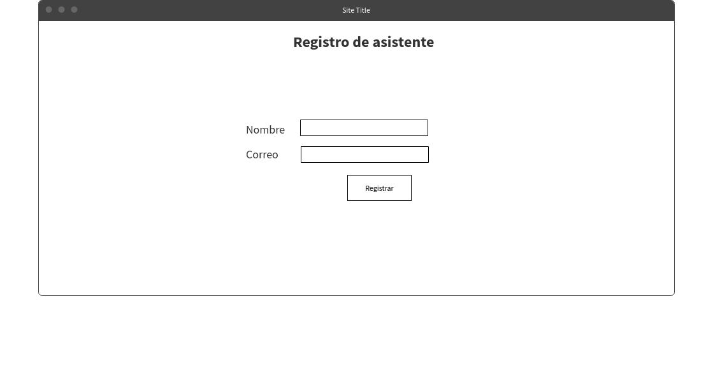

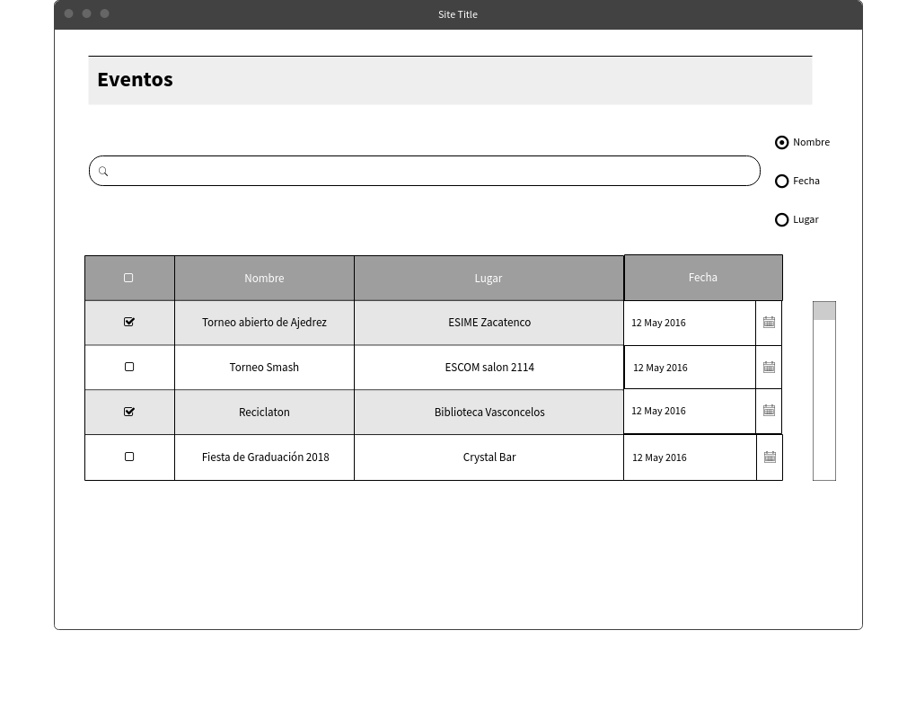**UI-2**

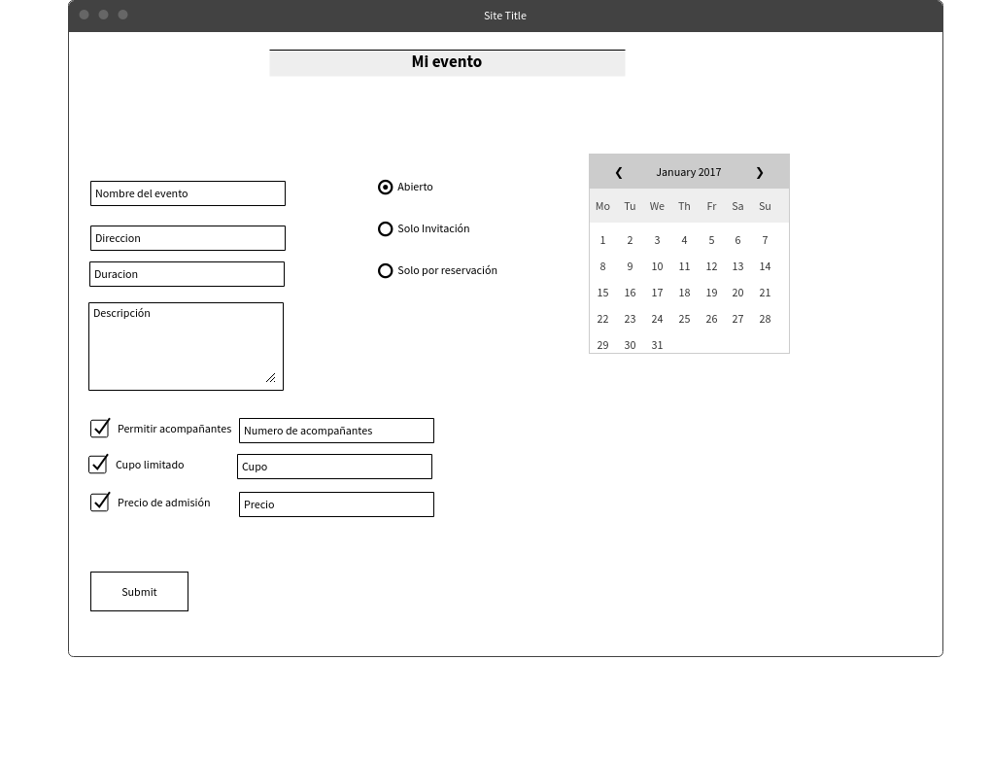**UI-3**

**Resultados Esperados**

Se buscará que el sistema sea capaz de registrar y mostrar información respecto a múltiples tipos de eventos, así como poder tener un registro de lugares disponibles,reservar un lugar y que alumnos puedan conocer acerca de estos eventos, así como los administradores puedan  modificar la información de los eventos como es la hora, fechas, sala en que se realizará el evento.